
Report di Progetto (v0.1):
FORNO DI GESÙ WEB APP
Programmazione per il Web - A.A. [2026/27]
Informatica e Tecnologie per la Produzione del Software
Data del report: 1 Ottobre 2026
Realizzato da:
Chierico Vito 796631
Grasso Gabriele 797663
SOMMARIO
1. Descrizione informale del contesto e degli obiettivi 3
2. Individuazione degli stakeholder e dei goal 4
2.1 Individuazione goal degli stakeholder 4
2.2 Diagramma di contesto 4
2.3 Scambio di valore 6
3. Stato dell'arte, analisi della concorrenza e analisi "Make or Buy" 7
3.1 Stato dell'arte 7
3.2 Analisi della concorrenza 7
3.3 Analisi "Make or Buy" 9
4. Modello informativo 11
4.1 Diagramma EER preliminare 11
4.2 Modello relazionale preliminare 11
4.3 Stima dimensionale del DB 12
4.3.1 Tabella popolamento iniziale 12
4.3.2 Crescita annuale 12
4.4 Modello di visibilità attuale 12
5. Modello di navigazione e presentazione 14
5.1 Modello di navigazione 14
5.2 Modello di presentazione 14
6. Modello architetturale 15
6.1 Hardware 15
6.2 Software 15
6.2.1 Application server 15
6.2.2 Librerie principali 15
6.2.3 Database Management System 16
6.2.4 Browser supportati 16
6.2.5 Sistemi operativi supportati 16
7. Aspetti implementativi 17
7.1 Client 17
7.1.1 app/ 17
7.1.2 components/ 17
7.2 Server 17
7.2.1 lib/ 17
7.2.2 Server Actions 18
7.2.3 Flusso di autenticazione 18
7.2.4 Sviluppi previsti: gestione dei prodotti 18
8. Test 19
9. Conclusioni 20
10. Matrice RACI 21

Descrizione informale del contesto e degli obiettivi
Il progetto consiste nella realizzazione di una web app per il Forno Di Gesù di Altamura, attività di panificazione artigianale specializzata nella produzione di Pane di Altamura DOP, focacce, taralli, frise e altri prodotti tipici da forno.
L'applicazione ha l'obiettivo di offrire al forno una presenza online completa, attraverso un sito web che permetta agli utenti di conoscere l'attività, consultare il catalogo dei prodotti, registrarsi e accedere a un'area personale. Gli utenti registrati potranno interagire con le principali funzionalità dell'e-commerce, tra cui la gestione del carrello, la creazione e consultazione degli ordini, la pubblicazione di recensioni sui prodotti acquistati e l'apertura di eventuali ticket di assistenza.
La web app prevede inoltre un'area riservata agli amministratori, attraverso la quale sarà possibile gestire il catalogo dei prodotti, modificarne le informazioni, aggiornare prezzi e disponibilità e consultare i dati relativi agli ordini e alle attività degli utenti.
Il sito sarà organizzato in diverse sezioni collegate tramite una barra di navigazione comune: una home page dedicata alla presentazione dell'attività, un catalogo prodotti, le pagine di registrazione e login, il carrello, l'area personale dell'utente e una sezione amministrativa riservata alla gestione del sistema.
L'obiettivo complessivo è realizzare una piattaforma semplice, ordinata e sicura che consenta al Forno Di Gesù di presentare e vendere online i propri prodotti, offrendo agli utenti un'esperienza di navigazione e acquisto chiara e immediata.
La realizzazione del sistema è prevista attraverso successive iterazioni. Nella versione 0.1 sono state implementate le funzionalità di base relative alla struttura della web app, alla registrazione, all’autenticazione degli utenti e alla protezione delle aree riservate. Le funzionalità propriamente e-commerce saranno introdotte nelle versioni successive.

Individuazione degli stakeholder e dei goal

Individuazione goal degli stakeholder
I goal riportati descrivono le funzionalità previste per la versione finale del sistema. Nella versione 0.1 risultano implementati esclusivamente i goal relativi alla registrazione, autenticazione e accesso alle aree protette.
Visitatore: utente non autenticato che consulta home, catalogo e dettagli dei prodotti e può creare un account.
Cliente registrato: utente registrato che accede alla propria area, gestisce il carrello, effettua ordini, consulta lo storico, pubblica recensioni e apre ticket di assistenza.
Gestore del negozio: utente autenticato che, nella versione finale del sistema, disporrà del ruolo admin per gestire il catalogo, controllare gli ordini e rispondere ai ticket. Il ruolo sarà memorizzato nell’entità Utente e verrà verificato lato server nelle successive versioni del progetto.
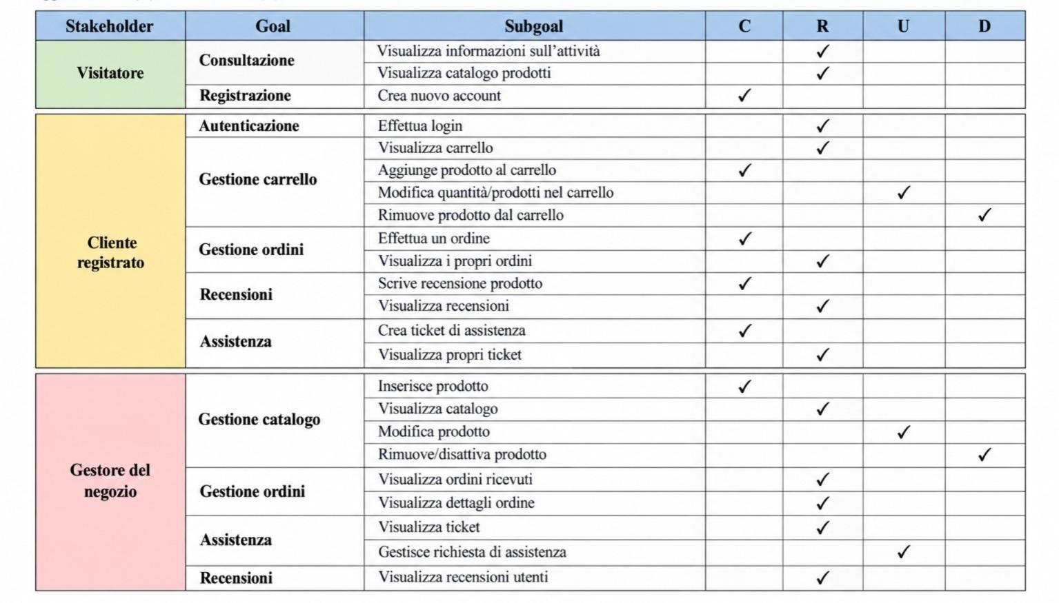

Diagramma di contesto
Il diagramma mostra il sistema, gli attori esterni e i principali flussi informativi.

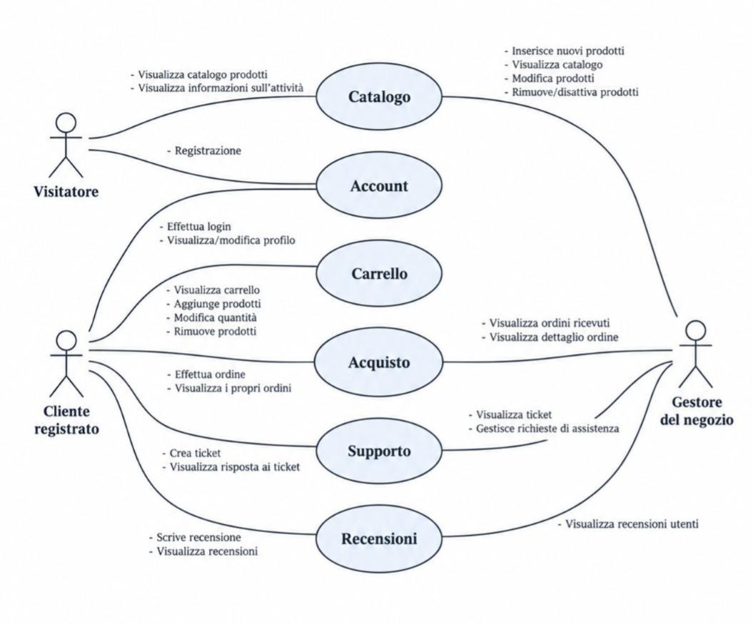

Scambio di valore

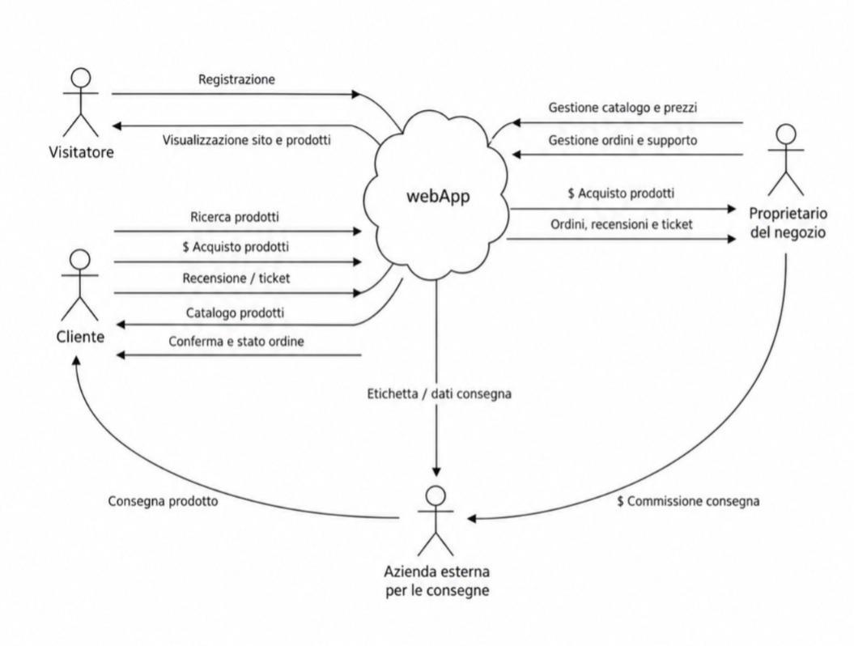

Stato dell'arte, analisi della concorrenza e analisi "Make or Buy"

Stato dell'arte
Le attività di panificazione e pasticceria presentano oggi la propria offerta online secondo quattro modelli principali: il sito vetrina, che racconta la storia e i prodotti del laboratorio; il sito con ordinazione online, che consente di ordinare per il ritiro o la consegna; le applicazioni contro lo spreco alimentare, che mettono in contatto i negozi con i clienti per la vendita dell'invenduto; i programmi di fidelizzazione legati a un account personale.
Dal punto di vista tecnico, i siti moderni si basano su framework full-stack (come Next.js) che uniscono interfaccia e logica server, su database relazionali per i dati strutturati e su meccanismi di autenticazione basati su sessione: la password viene trasformata in hash prima di essere salvata e l'utente è riconosciuto tramite un cookie. La sicurezza dei dati degli utenti è quindi un requisito di base, anche per un sito di dimensioni ridotte.
Negli ultimi anni, la trasformazione digitale ha coinvolto profondamente anche le attività commerciali locali più tradizionali, inclusi i panifici artigianali e le pasticcerie. L'evoluzione tecnologica e i cambiamenti nelle abitudini dei consumatori hanno spinto questo settore a superare il modello basato esclusivamente sulla vendita fisica in negozio, adottando soluzioni digitali per ampliare il bacino d'utenza, ottimizzare le vendite e gestire le eccedenze.

Analisi della concorrenza
Qui di seguito vengono riportati i siti e le piattaforme di maggior rilievo nel contesto del mercato attuale della panificazione artigianale, analizzando i competitors sia a livello locale (forni di Altamura con vendita online) sia a livello nazionale e internazionale (catene e piattaforme di vendita).
- Antico Forno Santa Caterina (Altamura): forno storico del centro di Altamura risalente al 1306, è oggi una delle realtà più riconoscibili della città, anche grazie alla visibilità ottenuta sui social e in televisione. Il sito integra un e-commerce con prodotti organizzati in categorie (pane e focacce, taralli e snack salati, dolci e biscotti, pasta e specialità, gadget e box regalo) e indica la disponibilità di ciascun articolo; è presente anche una versione in lingua inglese. Il Pane di Altamura parte da 4,50 € e la focaccia costa 10,90 €. Pro: forte identità storica e racconto del marchio; catalogo ampio con box regalo. Contro: prezzi medio-alti (alcune recensioni segnalano dei rincari) e numerosi prodotti spesso esauriti.
- Panificio del Lago (Altamura): si presenta come bottega online di Pane di Altamura DOP, focacce, frise, taralli e pasticceria tradizionale. Il pane è proposto sia alto sia basso, con prezzi da 2,40 € a 3,90 €, e la spedizione è gratuita per ordini superiori a 49 €. Il sito ha una struttura semplice, con prodotti suddivisi per categoria, e permette di ordinare anche tramite e-mail o telefono. Pro: prezzi contenuti, prodotto DOP ben riconoscibile, soglia di spedizione gratuita bassa. Contro: interfaccia essenziale, con poche funzionalità per l'utente (nessuna area personale evidente) e pochi contenuti di approfondimento.
- La Terra di Puglia (Italia): negozio online multi-produttore di prodotti tipici pugliesi. Il Pane di Altamura DOP (1 kg a 5,67 €) viene spedito direttamente da un forno di Altamura, con consegna in 24/48 ore, ed è abbinabile alla focaccia per ammortizzare le spese di spedizione. Ogni forno ha una propria pagina produttore con l'elenco dei suoi articoli. Le spedizioni partono solo in alcuni giorni della settimana (da lunedì a mercoledì) e non sono previste all'estero. Pro: vetrina ampia di prodotti locali, spedizione rapida e pane fresco. Contro: il forno artigiano resta in secondo piano rispetto al marchio del rivenditore; giorni di spedizione limitati e solo sul territorio nazionale.
- Princi (Milano): panetteria, pasticceria e caffetteria fondata nel 1986 da Rocco Princi, con punti vendita a Milano e uno a Londra, dove il cliente vede sfornare pane, pizza e lievitati. Utilizza lievito madre e cottura a legna e ha un accordo di licenza con Starbucks per l'esportazione del marchio. Pro: identità del marchio molto forte, racconto della qualità e della lavorazione a vista. Contro: posizionamento premium e impostazione da catena, poco replicabile da una piccola realtà locale; il modello è centrato sul punto vendita fisico più che sulla vendita online.
- Panera Bread (Stati Uniti): catena di bakery-café con ordinazione tramite sito e app, ritiro rapido o consegna a domicilio, catering e programma fedeltà MyPanera, rinnovato nel 2026 con un sistema a punti e tre livelli di iscrizione. Il percorso d'acquisto è completo: account personale, storico ordini, premi e offerte personalizzate. Pro: esperienza utente completa, account personale e fidelizzazione dei clienti. Contro: struttura pensata per una catena molto grande, con funzionalità sproporzionate per un panificio artigianale e nessun legame con prodotti a denominazione locale.
- Too Good To Go (internazionale): app e sito nati in Danimarca nel 2015 che permettono a panetterie, ristoranti e negozi di vendere a prezzo ridotto l'invenduto di fine giornata in sacchetti a sorpresa ("Magic Box"). L'utente si registra, individua gli esercenti vicini tramite geolocalizzazione, paga dall'app e ritira in negozio. Pro: porta nuovi clienti, riduce gli sprechi e il pagamento avviene direttamente in app. Contro: il negozio dipende da una piattaforma esterna, il contenuto del sacchetto è a sorpresa e non c'è spazio per raccontare i prodotti tipici.
Rispetto alle soluzioni analizzate, il progetto del Forno Di Gesù propone un e-commerce dedicato a una realtà artigianale locale, integrando presentazione dell’attività, catalogo prodotti, registrazione e autenticazione degli utenti, gestione del carrello, creazione e consultazione degli ordini, recensioni e assistenza tramite ticket. Il sistema prevede inoltre un’area riservata al gestore per l’amministrazione del catalogo e degli ordini.

Analisi "Make or Buy"
Per la realizzazione del sito sono state valutate soluzioni già pronte ("Buy") e lo sviluppo da zero ("Make").
SOLUZIONE | PRO | CONTRO
Wix | Facilità d'uso; manutenzione minima | Personalizzazione limitata; non permette di sperimentare autenticazione e database
WordPress + WooCommerce | Gratuito; ampia personalizzazione | Prestazioni legate all'hosting; funzioni avanzate con plugin; manutenzione periodica
Shopify | Interfaccia moderna; configurazione rapida | Costi periodici; funzionalità avanzate a pagamento; personalizzazione limitata

Si è scelto l’approccio “Make”, sviluppando direttamente la web app con Next.js, in quanto questa soluzione offre un maggiore controllo sull’intera architettura del sistema e consente di adattare l’applicazione alle esigenze specifiche del progetto. A differenza delle piattaforme già pronte, lo sviluppo personalizzato permette di gestire in modo diretto aspetti fondamentali come autenticazione, sessioni, ruoli degli utenti, struttura del database e logiche dell’e-commerce, evitando vincoli imposti da plugin o funzionalità proprietarie.
Questa scelta garantisce inoltre una maggiore flessibilità nell’evoluzione futura del sistema: nuove funzionalità, come gestione avanzata degli ordini, recensioni, ticket di assistenza o ulteriori strumenti amministrativi, potranno essere integrate senza dipendere dalle limitazioni di una piattaforma esterna. Dal punto di vista economico, l’approccio “Make” evita anche costi ricorrenti di licenza o abbonamento, pur richiedendo un maggiore investimento iniziale in termini di sviluppo e manutenzione.
Nel complesso, la soluzione sviluppata da zero risulta quindi più coerente con gli obiettivi del progetto, perché permette di realizzare una web app personalizzata, controllabile e facilmente estendibile, mantenendo piena autonomia sulle scelte tecnologiche e sulla gestione dei dati.

Modello informativo

Diagramma EER preliminare

Il seguente diagramma rappresenta una prima proposta del modello informativo previsto per la versione completa dell’e-commerce. Alcune entità e relazioni non sono ancora implementate nel database della versione 0.1 e potranno essere riviste nelle successive iterazioni del progetto.

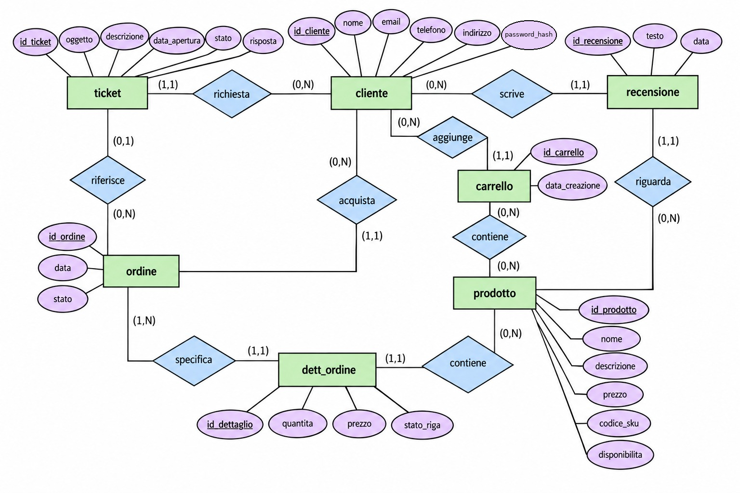

Modello relazionale preliminare
Il modello relazionale deriva dal diagramma EER progettuale e rappresenta la struttura prevista del database finale. Nella versione 0.1 il database implementato contiene soltanto le strutture necessarie all’autenticazione degli utenti.
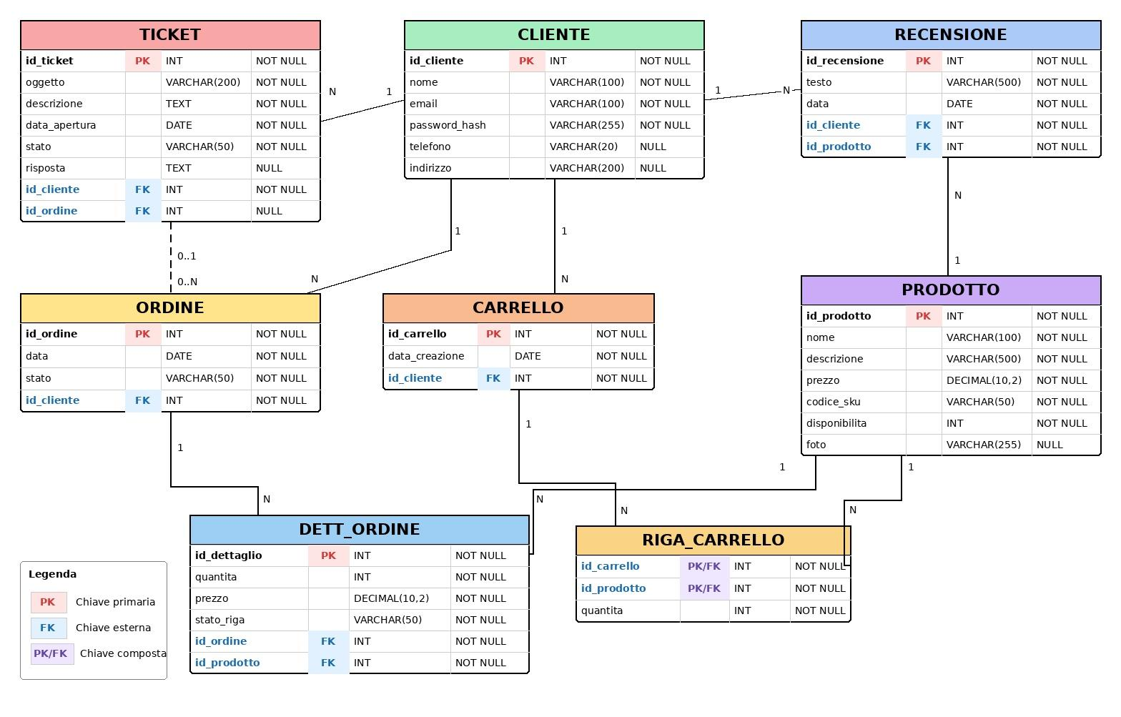

Stima dimensionale del DB
La stima dimensionale del database verrà introdotta nella successiva versione del report, dopo il consolidamento del modello relazionale e l’implementazione delle principali entità dell’e-commerce.

Tabella popolamento iniziale
La definizione del popolamento iniziale sarà introdotta nella versione successiva del report, dopo il consolidamento del modello relazionale e l’implementazione delle principali entità dell’e-commerce.

Crescita annuale
La definizione della crescita annuale sarà introdotta nella versione successiva del report, dopo il consolidamento del modello relazionale e l’implementazione delle principali entità dell’e-commerce.

Modello di visibilità attuale
Nella versione 0.1 del progetto sono previsti due livelli di accesso.
L’utente non autenticato può accedere alle pagine pubbliche dell’applicazione, come Home, Registrazione e Login.
L’utente autenticato può invece accedere anche all’area privata, previa verifica della sessione lato server.
La distinzione tra cliente e amministratore, con relativi privilegi di accesso, sarà introdotta nelle successive versioni del progetto insieme alla gestione dei ruoli.
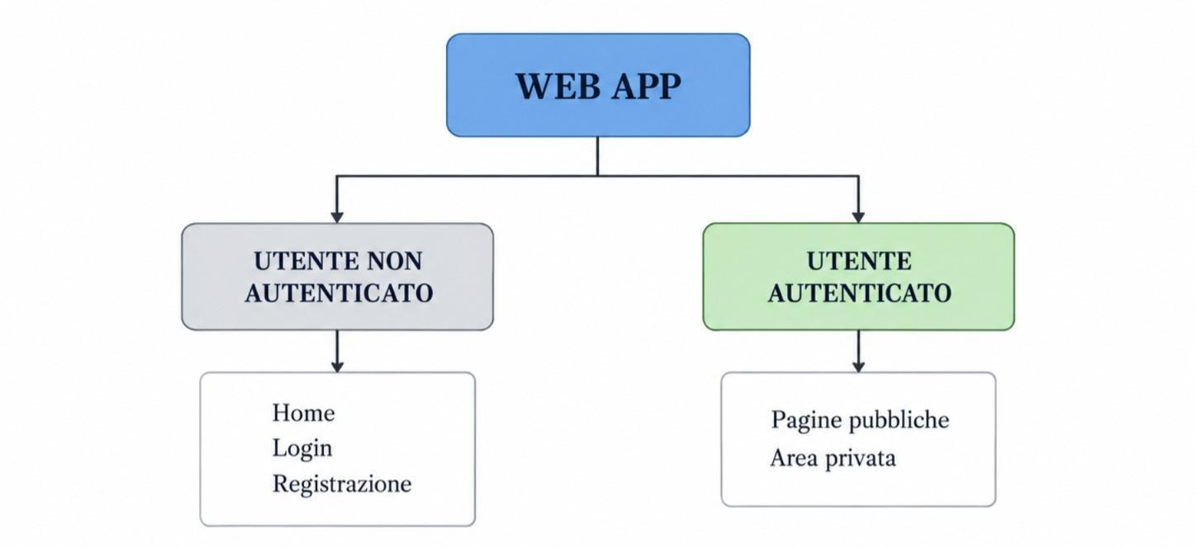

Modello di navigazione e presentazione

Modello di navigazione
In questa versione del progetto sono previsti due livelli di accesso. L’utente non autenticato può accedere esclusivamente alle pagine pubbliche della web app, come la Home, la pagina di registrazione e la pagina di login. L’utente autenticato, dopo aver effettuato correttamente l’accesso, può invece consultare sia le pagine pubbliche sia l’area privata del sistema. La distinzione tra cliente e amministratore, insieme alla gestione dei relativi ruoli e permessi, sarà introdotta nelle versioni successive del progetto.
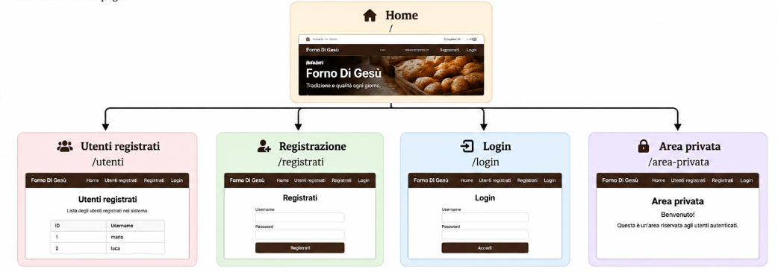

Modello di presentazione
Tutte le pagine condividono il layout principale: in alto la barra di navigazione (nome dell'attività e link a Home, Utenti registrati, Registrati e Login), sotto il contenuto centrato della pagina. L'interfaccia è realizzata con Tailwind CSS e supporta il tema chiaro e scuro.
PAGINA | STRUTTURA
Home Page | Barra di navigazione; presentazione dell’attività e contenuti informativi
Registrati | Titolo; modulo con campi Username e Password; pulsante “Crea account”
Login | Titolo; modulo con campi Username e Password; pulsante di accesso
Utenti registrati | Titolo; elenco degli username registrati
Area privata | Titolo; contenuto riservato agli utenti autenticati; informazioni relative al controllo della sessione

Modello architetturale

Hardware
L'applicazione gira su un normale computer che funge sia da server sia da client durante lo sviluppo e la dimostrazione in locale. Il database è un file SQLite sul server, quindi non servono macchine dedicate.

Software
Il sistema è realizzato con Next.js (App Router) e React, scritto in TypeScript, con un'architettura unica che comprende interfaccia e logica server.

Application server
Il server applicativo è fornito da Next.js in esecuzione su Node.js: gestisce il routing, genera le pagine sul server ed esegue le Server Actions per registrazione e login.

Librerie principali
- Next.js + React Routing a cartelle, componenti e Server Actions.
- TypeScript Tipizzazione del codice.
- Tailwind CSS Stile e layout dell'interfaccia.
- better-sqlite3 Accesso sincrono al database SQLite.
- bcryptjs Hash e verifica delle password.
- next/headers (cookies) Lettura e scrittura del cookie di sessione.

Database Management System
SQLite: i dati sono in un unico file (data/app.sqlite) creato automaticamente al primo avvio, con la modalità WAL attiva per migliorare le prestazioni quando più richieste leggono e scrivono insieme.

Browser supportati
- Google Chrome
- Mozilla Firefox
- Microsoft Edge
- Safari

Sistemi operativi supportati
L'applicazione è eseguibile su Windows, macOS e Linux (Node.js) ed è consultabile da qualsiasi dispositivo, anche mobile, tramite browser.

Aspetti implementativi
Il progetto segue la struttura a cartelle di Next.js: le pagine sono nella cartella app, i componenti riutilizzabili in components e la logica condivisa del server in lib.

Client

app/
- layout.tsx Layout principale: carica i font, include la barra di navigazione in tutte le pagine e imposta titolo e lingua del sito.
- page.tsx (Home) Pagina pubblica con informazioni e immagini sull'attività.
- registrati/page.tsx Modulo di registrazione; invia i dati alla Server Action registraUtente.
- login/page.tsx — Pagina di accesso; contiene il modulo con username e password e invia i dati alla Server Action loginUtente.
- utenti/page.tsx — Pagina pubblica che recupera e visualizza l’elenco degli utenti registrati, mostrando almeno l’username.
- area-privata/page.tsx Pagina protetta: se non c'è una sessione valida reindirizza a /login prima di mostrare il contenuto.

components/
- Navbar.tsx Barra di navigazione con il nome dell'attività e i link a Home, Utenti registrati, Registrati e Login.

Server

lib/
- db.ts Apre il file SQLite (creando la cartella data se manca), attiva la modalità WAL e crea la tabella Utente se non esiste. Esporta la connessione al database utilizzata dalle Server Actions per eseguire query e operazioni sui dati.
- session.ts Gestione della sessione: creaSessione salva l’identificativo dell’utente autenticato in un cookie; getUserIdDaSessione legge e valida tale identificativo; distruggiSessione elimina il cookie di sessione.

Server Actions
- registrati/actions.ts registraUtente: verifica che username e password siano presenti e che la password abbia almeno 6 caratteri, controlla che lo username non sia già in uso, cifra la password con bcrypt e salva l'utente; poi reindirizza a /login.
- login/actions.ts loginUtente: cerca l'utente, confronta la password con l'hash salvato, crea la sessione e reindirizza a /area-privata. In caso di errore restituisce sempre il messaggio generico "Credenziali non valide".

Flusso di autenticazione
FASE | DESCRIZIONE
1. Registrazione | Username e password sono inviati con un modulo
2. Cifratura | La password viene trasformata in hash con bcrypt
3. Salvataggio | Nel database viene memorizzato esclusivamente l’hash della password.
4. Login | bcrypt confronta la password inserita con l'hash salvato
5. Sessione | Viene creato un cookie httpOnly della durata di 7 giorni, con attributo secure in produzione e sameSite lax

Il cookie non è accessibile da JavaScript lato client, riducendo il rischio di furto della sessione tramite script iniettati nella pagina. Le pagine private controllano il cookie ad ogni richiesta e, se manca, reindirizzano a /login.

Sviluppi previsti: gestione dei prodotti
Nelle successive versioni del progetto verrà introdotta la gestione del catalogo prodotti. Sono previste la creazione della relativa struttura nel database, la visualizzazione dell’elenco dei prodotti, la pagina di dettaglio e le funzionalità di gestione riservate agli utenti autorizzati.

Test
La fase di test della versione 0.1 è finalizzata a verificare il corretto funzionamento delle funzionalità attualmente implementate: registrazione degli utenti, autenticazione, gestione della sessione e protezione dell’area privata.
I test sono eseguiti manualmente attraverso l’interfaccia della web app e, quando necessario, mediante gli strumenti di sviluppo del browser per verificare la presenza e le proprietà del cookie di sessione.

# | CASO DI TEST | PROCEDURA | ESITO ATTESO | ESITO
1 | Registrazione con campi vuoti | Inviare il form senza inserire username e/o password | La registrazione viene impedita | SUPERATO
2 | Password inferiore a 6 caratteri | Inserire username valido e password con meno di 6 caratteri | Errore relativo alla lunghezza minima della password | SUPERATO
3 | Username già esistente | Registrare un utente utilizzando uno username già presente nel DB | Errore “Username già in uso” | NON ESEGUITO
4 | Registrazione valida | Inserire username nuovo e password valida | L’utente viene salvato nel DB e viene effettuato il redirect a /login | NON ESEGUITO
5 | Password memorizzata in forma sicura | Dopo una registrazione valida, controllare il record nel database | Nel DB deve essere presente solo password_hash, non la password in chiaro | NON ESEGUITO
6 | Login con username inesistente | Inserire credenziali relative a un utente non registrato | Errore “Credenziali non valide” | NON ESEGUITO
7 | Login con password errata | Inserire username esistente e password non corretta | Errore “Credenziali non valide” | NON ESEGUITO
8 | Login corretto | Inserire username e password corretti | Viene creata la sessione e l’utente viene reindirizzato a /area-privata | NON ESEGUITO
9 | Accesso all’area privata senza sessione | Aprire /area-privata senza essere autenticati | Redirect automatico a /login | NON ESEGUITO
10 | Accesso all’area privata con sessione valida | Effettuare il login e aprire /area-privata | La pagina viene visualizzata correttamente | NON ESEGUITO
11 | Verifica cookie di sessione | Dopo il login, controllare il cookie dagli strumenti del browser | Cookie presente con HttpOnly, SameSite=Lax e durata prevista | NON ESEGUITO
12 | Sessione rimossa/non valida | Eliminare il cookie di sessione e provare ad accedere all’area privata | L’utente viene nuovamente reindirizzato a /login | NON ESEGUITO

Conclusioni
La versione 0.1 ha consentito di realizzare la struttura iniziale della web app e il sistema di autenticazione degli utenti. Sono state implementate la registrazione con password memorizzata in forma di hash, il login, la gestione della sessione tramite cookie httpOnly e la protezione dell’area privata.
La progettazione dell’e-commerce è stata avviata attraverso la definizione degli stakeholder, dei requisiti e di un primo modello informativo, che verrà progressivamente raffinato nelle successive iterazioni.
La versione 0.2 sarà dedicata principalmente all’implementazione del catalogo prodotti, alla gestione dei ruoli e al consolidamento del modello del database.

Matrice RACI
Matrice RACI per la documentazione del progetto (R = Responsible, A = Accountable, C = Consulted, I = Informed).
ATTIVITÀ | VITO CHIERICO | GABRIELE GRASSO
Descrizione del contesto (capitolo 1) | R,A | C
Stakeholder e goal (capitolo 2.1) | R,A | C
Diagramma di contesto e scambio di valore (capitoli 2.2, 2.3) | C | R,A
Stato dell'arte e concorrenza (capitoli 3.1, 3.2) | C | R,A
Analisi Make or Buy (capitolo 3.3) | R,A | C
Diagramma EER e modello relazionale (capitoli 4.1, 4.2) | R,A | C
Modello di visibilità (capitolo 4.4) | C | R,A
Modello di navigazione e presentazione (capitolo 5) | R,A | C
Modello architetturale (capitolo 6) | C | R,A
Aspetti implementativi (capitolo 7) | R,A | C
Test e conclusioni (capitoli 8, 9) | C | R,A
Revisione del modello informativo preliminare | C | R,A

